Vaststellen Rekenformulier, zoals genoemd in artikel 7 van de Subsidieregeling controle op Coronatoegangsbewijzen Dordrecht 2022
Het COLLEGE van BURGEMEESTER en WETHOUDERS van de gemeente DORDRECHT;

gezien het voorstel inzake Vaststellen Subsidieregeling controle op Coronatoegangsbewijzen Dordrecht 2022;

gelet op artikel 4 van de Algemene subsidieverordening Dordrecht (ASV);

overwegende dat:
- de gemeente eenmalig een specifieke uitkering kan aanvragen bij het Ministerie van Justitie en Veiligheid als bijdrage in de kosten die gemaakt worden om de coronatoegangsbewijzen te controleren en deze controle te bevorderen;
- deze controle wordt uitgevoerd door beheerders en/of eigenaren van voorzieningen en organisatoren van evenementen waarvoor voor toegang tot de gelegenheid of deelname aan de activiteit het beschikken over een coronatoegangsbewijs krachtens de Wet publieke gezondheid is voorgeschreven;
- de aanvraag voor de uitkering uiterlijk op 26 maart 2022 bij het ministerie wordt ingediend, met gebruikmaking van het door de minister ter beschikking gesteld digitaal aanvraagformulier;

B E S L U I T :

het Rekenformulier, zoals genoemd in artikel 7 van de Subsidieregeling controle op Coronatoegangsbewijzen Dordrecht 2022 vast te stellen.

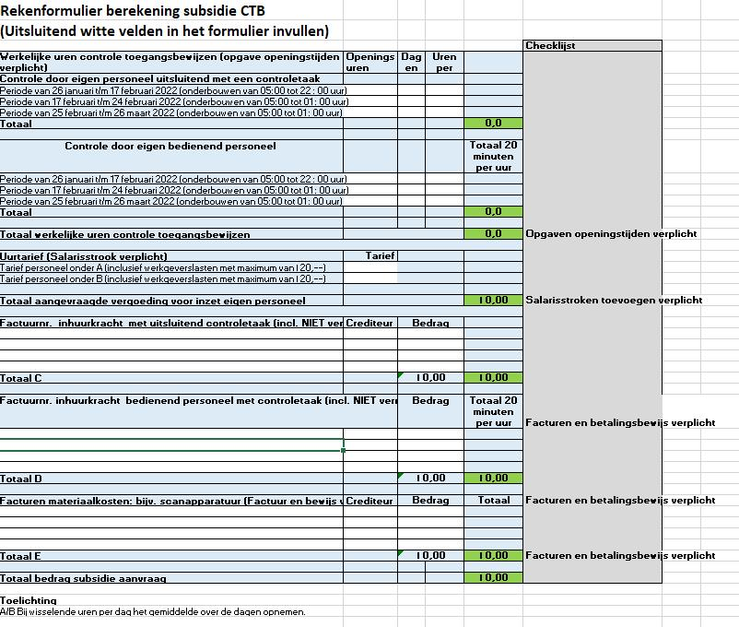

Aldus vastgesteld in de vergadering van dinsdag 22 maart 2022.

Het college van Burgemeester en Wethouders

C.H.W.M. Post, A.W. Kolff
secretaris, burgemeester

